41 Синтез ИВО ИВДИВО Волгоград
2 день. Часть 3.
Планета Земля (Столица) фиксируется в одном архетипе, в 1-й Октаве Фа (513 архетип).
Столица это люди
Что нового несет? Огонь. То чего нет, это Части. Отец воплощает в нас Части. С ин подготовкой смочь выдержать.
Какие условия крутятся в столице? Физика ИВО. Отец развернул свои условия синтезфизично.
1. ИВО
2. АС Мира
3.Образ Отца
Начинаем общаться единством, новые союзы, которые несут многополярный мир. Политика АС.
Начинают накручиваться условия на Планете АС Миры.
Политика АС Миры: вопросы решать по договоренности Образом Отца.
Мы живем в ИВДИВО Столице.
ИВ Мать Октавы Фа была в 33 архетипе и перешла в 513 архетип.
Что отстраивала Мать, и какие были разработки на эту тему?
Какой принцип её интересовал? Мать занималась Красотой физического тела. Наработка красоты наших физических систем. Красота ОМ генетика, как новый Огонь.
И по-этому поручение нам стяжать ипостасные, трансвизорные, СиТела. Нас здесь собрали, и раскрутили Огонь ИВО. Матери интересно с нами работать, у нас красивые, пропорциональные тела.
Столица ИВДИВО в целом, а есть в каждом архетипе своя Столица. И в каждом виде материи есть свое выражение, концентрация.
Столичность развернуть в Волгограде.
Совместно с АС Себастьяном переключиться с местного уровня на ИВДИВО Столицу.
В течении месяца АС будут работать по этой теме.
Кто живет в ИВДИВО Столице? Состав ИВДИВО.
Кого взращивают? Отец-Чел-Землянин. Действует 6-рица. Ученик (образование, сверпассионарность), потециальный (ИВДИВО-развитие, то чего нет и можно раскрыть), антропный (16 эв). Вся реализация Воина Си.
Когда говорим о Столице вся 6-рица бурлит и развивается.
Когда говорим о Компетентном -
В Октавах – с октавных ИВДИВО ИВО
Полномочия – 4 в Мг , 4 в Окт

В Столице сходим к АС Мире погуляем и попросимся к ИВ Матери.
Практика 4. 1:26:42 –3:07:24
Тренинг с АС Мирой в ИВДИВО-Столице О-Ч-З Пл.Земля. Взаимодействие с ИВМатерью в Октаве Фа – Центр Красоты 6 ядер Си КХ и 6 ядер Огня ИВО

4 часть
Тема: как строится Октава.
Схема на доске
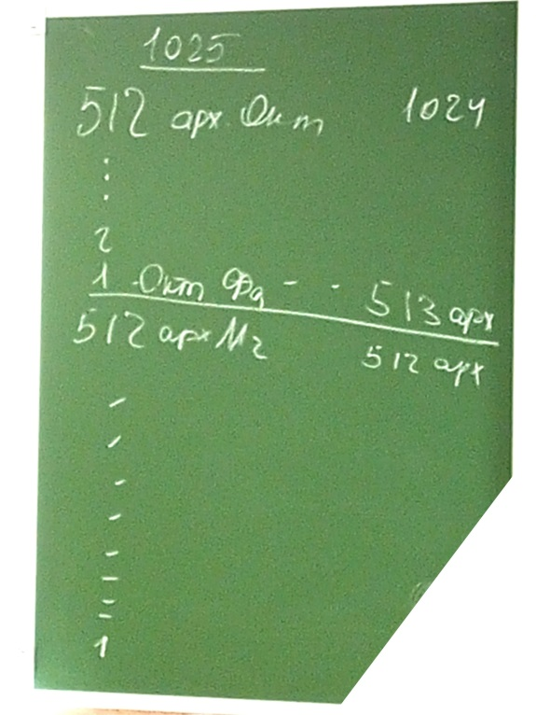

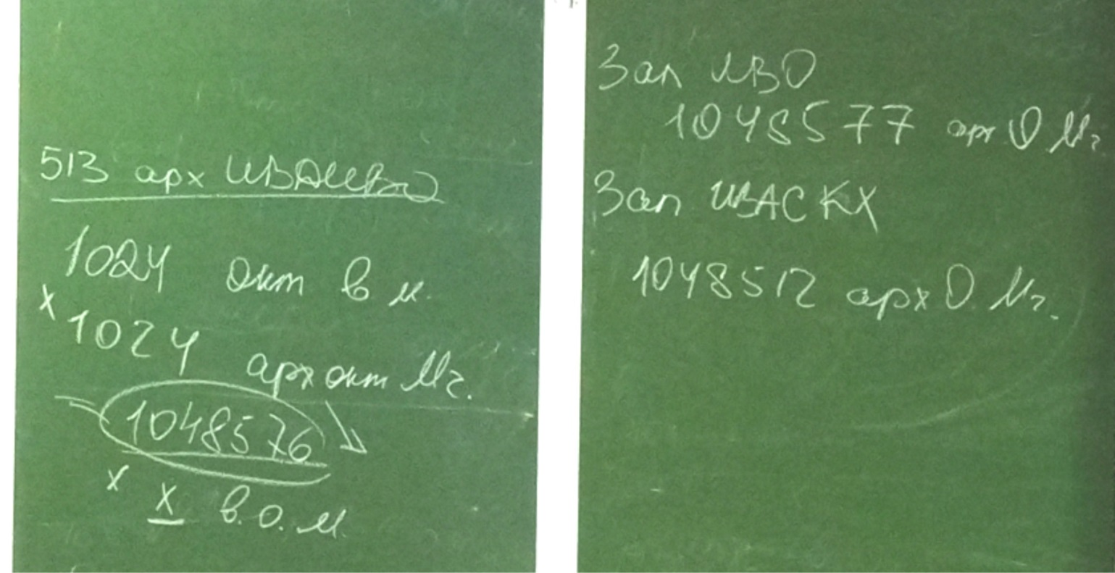
На примере одной Октавы
513 арх ИВДИВО
1024 Окт вм
х1024 архетип окт Мг и мы ходим здесь
=1048576 ключевая
хх в о м
зал ИВО 1048577 арх ОМг
зал ИВАС КХ 1048512 арх ОМг
Проницанием Столичным
12.55 тема: перестройка Частей

Практика 5. 0:19:41 – 0:32:17
Преображение Частей по распоряжению. Обновление организаций.

00.35 Тема: как поживает ваш Грааль? Где Грааль
Поставили задачу для подразделений развивать Части по Мг и Октавам?
Взрастить оболочками Грааля 45Частей в 45 архетипах
Потом вторая неделя пошла с заданиями
Шаг - одна Мг и ОктМг (например: Мг Фа и Октава Фа).
К стяжаниям добавляется Совершенная Часть
Грааль по 45-ти архетипам в 13 Октавах. Буквально включаться.
С чего начинается рост Частями? Нужны знания на тему Грааля, системы, аппараты, Частности
(Эталон, Спектр, Взгляд). Стяжать, потом развивать в течении недели. Неделя прошла, следующая. Стяжать Базовую, Цельную, Совершенную Часть.

Практика 6. 0:47:36 – 1:00:43
Стяжание 7-ми Частей 41 Си

Практика 7. 1:06:03 – 1:31:19
Стяжание ОО, НР, Части в 27 архетипе, где развертываем все базовые выражения
В практике комментарии: У Отца стяжаем новое (комната эталонов), у Матери - среда. К Матери - компакты Огнеобразов, что бы хватало Субьядерности, чтобы Часть держала форму, как вариант.
Стяжал, а надо, чтобы не выпало. Тело хитрое, то, что не его - чужеродное, аллергия.
Частные здания помогают усваивать Субьядерность. Куб Синтеза

После практики:
Переведя части на 7 уровень, добавился возраст ЖИЗНИ + 128
Аватарессы стимулируют женщин, цепляя за .. искать методы.
Можно ходить к ИВ Матери Октавы Фа. Например стяжать пакеты огнеобразов.
Научиться взаимодействовать с ИВ Матерью -это очень высокий иерарх.

Практика 8. 1:48:53 – 1:55:05
Стяжание и вхождение в 524, 525 арх. - 12 и 13 арх.Октавы, родится там

Практика 9. 1:59:49 – 2:09:12
Здания подразделения в 12 и 13

Практика 10. 2:09:52 – 2:19:16
Итоговая. Компетенции второго дня. Стандарт 41 Си. Книгу 41 Си

Учительница 41 Синтеза ИВО Порофиева Л.
Сдано ИВАС КХ 11.11.2023 г.

